11. Juli 2018

Ansprechpartner Lokalpresse Essen
Dr. Hans Kreul
Goldschmidtstraße 100
45127 Essen
Telefon +49 201 173-2415
Telefax +49 201 173-1838
hans.kreul@evonik.com
Evonik Technology & Infrastructure GmbH
Rellinghauser Straße 1-11
45128 Essen
Telefon +49 201 177-01
Telefax +49 201 177-3475
www.evonik.de

Aufsichtsrat
Thomas Wessel, Vorsitzender
Geschäftsführung
Gregor Hetzke, Vorsitzender
Dr. Clemens Herberg
Stefan Behrens

Sitz der Gesellschaft ist Essen
Registergericht
Amtsgericht Essen
Handelsregister B 25884
Erfolgreicher Ausbildungsabschluss

20 Auszubildende am Evonik-Standort Essen Goldschmidtstraße losgesprochen

Achtzehn Auszubildende vom Evonik-Standort Essen Goldschmidt und zwei Prüflinge vom Evonik-Standort Krefeld haben Anfang Juli ihre Abschlussprüfungen vor der Industrie- und Handelskammer bestanden und sind nun ins „richtige“ Berufsleben durchgestartet. Der erfreuliche Notendurchschnitt lag bei 2,0 – fünf Azubis haben ihre Prüfung mit „sehr gut“ abgeschlossen.

Von den Essener Ausgelernten konnten elf in ein unbefristetes und fünf in ein befristetes Arbeitsverhältnis übernommen werden, zwei Ausgelernte verlassen das Unternehmen, um sich weiterzubilden.

In einer Feierstunde mit Angehörigen gratulierten Standortleiter Dr. Georg Feldmann-Krane, Teamleiterin Danielle Messner und Vertreter der Mitbestimmung den Teilnehmern zum erfolgreichen Ausbildungsende. „Unsere jungen Leute haben mit ihrem Ausbildungsabschluss das Fundament für Ihre weitere Karriere gelegt. Wir sind sehr stolz auf das hervorragende Gesamtergebnis unserer Prüflinge. Evonik setzt auf engagierten Nachwuchs und bietet vielen jungen Leuten eine gute berufliche Perspektive“, sagte Messner. Ihr spezieller Dank ging an die Ausbilder, die sich vielfältig engagieren, um den Nachwuchs in bei ihrer beruflichen Entwicklung zu unterstützen.

Die Ausbildung spielt am Evonik-Standort Essen Goldschmidtstraße traditionell eine große Rolle. Insgesamt werden am Standort derzeit rund 100 Nachwuchskräfte in chemisch-technischen und kaufmännischen Bereichen ausgebildet. Regelmäßig präsentiert sich die Abteilung Ausbildung auf Ausbildungsbörsen in der Region.

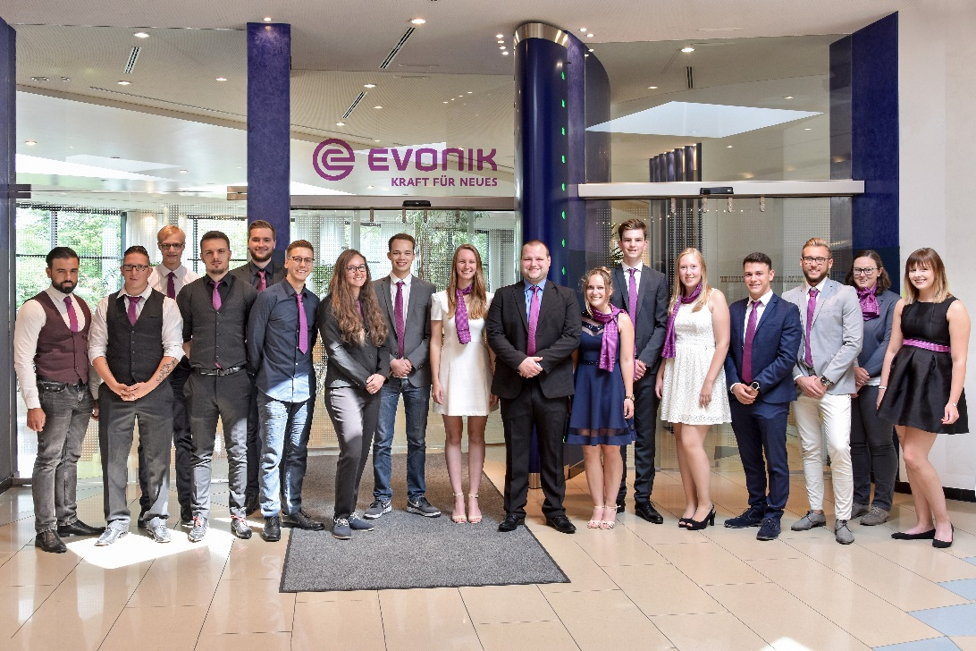
Den Abschluss ihrer Ausbildung feierten 20 junge Leute bei Evonik in Essen. (Foto: Evonik/kr)

Über Evonik
Evonik ist eines der weltweit führenden Unternehmen der Spezialchemie. Der Fokus auf attraktive Geschäfte der Spezialchemie, kundennahe Innovationskraft und eine vertrauensvolle und ergebnisorientierte Unternehmenskultur stehen im Mittelpunkt der Unternehmensstrategie. Sie sind die Hebel für profitables Wachstum und eine nachhaltige Steigerung des Unternehmenswerts. Evonik ist mit mehr als 36.000 Mitarbeitern in über 100 Ländern der Welt aktiv und profitiert besonders von seiner Kundennähe und seinen führenden Marktpositionen. Im Geschäftsjahr 2017 erwirtschaftete das Unternehmen bei einem Umsatz von 14,4 Mrd. Euro einen Gewinn (bereinigtes EBITDA) von 2,36 Mrd. Euro.

Rechtlicher Hinweis
Soweit wir in dieser Pressemitteilung Prognosen oder Erwartungen äußern oder unsere Aussagen die Zukunft betreffen, können diese Prognosen oder Erwartungen der Aussagen mit bekannten oder unbekannten Risiken und Ungewissheit verbunden sein. Die tatsächlichen Ergebnisse oder Entwicklungen können je nach Veränderung der Rahmenbedingungen abweichen. Weder Evonik Industries AG noch mit ihr verbundene Unternehmen übernehmen eine Verpflichtung, in dieser Mitteilung enthaltene Prognosen, Erwartungen oder Aussagen zu aktualisieren.

